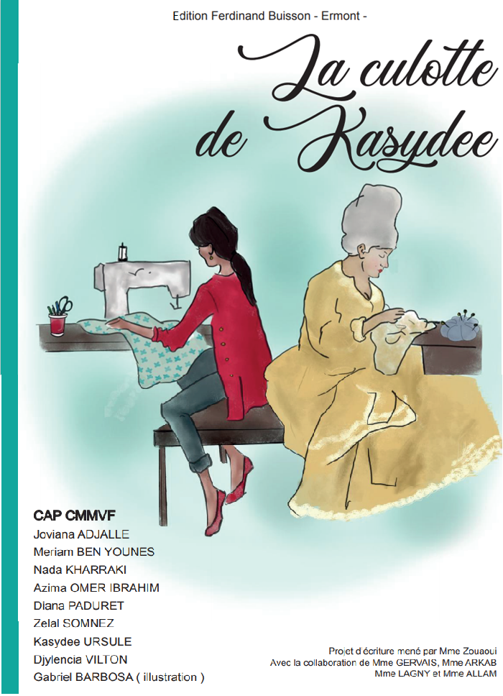
LA CULOTTE DE KASYDEE
« Oh non ! Quelle galère, j’ai encore pratique avec Madame ARKAB ! grommela Kasydee en consultant son emploi du temps.
- T’inquiète ! » l’encouragea Djylencia.
Elèves en deuxième année de CAP couture flou au lycée Ferdinand Buisson Kasydee, Nada, Joviana, Djylencia, Zelal, Azima, et Diana étaient soudées.
En entrant en cours, les filles furent accueillies par les salutations empressées de Madame ARKAB, professeur de couture : « Bonjour à toutes, allez les filles, on se dépêche ! Sortez votre gamme opératoire au lieu de bavarder ! »
Kasydee observa le professeur bizarrement : « Quelle gamme opératoire ?
-Nan, mais tu plaisantes Kasydee, c’est ta deuxième année et tu ne sais toujours pas que la gamme opératoire est nécessaire et te rappelle les tâches successives à mener » s’indigna le professeur.
Les yeux brillants de tristesse, Kasydee, se lamenta intérieurement « oh, non, comment vais-je faire sans ma gamme ? » Désespérée par son incompétence, elle ne se sent pas bien et son cœur bat très vite. Elle panique, prépare la machine à coudre et bouleversée se pique le doigt ! Une tache rouge apparaît sur son index, mauvais signe pensa –t-elle.
Peinée, Djylencia lui fit un clin d’œil d’encouragement et lui promit une boisson énergisante : un redboum ! « redboum, et vos neurones font boum ! boum ! » Chanta Nada.
La sonnerie retentit enfin.
Kasydee contrariée ramassa ses affaires et retrouva ses amies dans la cour.
« Ne t’en fais pas, allons boire notre « redboum » cela te fera du bien ! » déclara Joviana. Pendant qu’elles sirotaient leur boisson, les copines parlaient de leurs futurs projets mais Kasydee restait silencieuse.
- Est-ce que ça va ? lui demanda Diana.
- Bof, je commence vraiment à douter de ma passion pour la couture…
- Mais pourquoi ? Intervint doucement Azima.
- J’ai peur de ne pas réussir à devenir couturière, je me sens nulle !
- N’importe quoi ! répondirent ses amies avec force.
- Vous êtes trop choux ! Mais il est l’heure de retourner en couture».
En entrant, dans la salle C 106, salle au nombre diabolique, Kasydee, s’installa. Soudain, elle se sentit fatiguée. La salle tanguait. Elle regarda Madame Arkab et ouvrit grand les yeux. La prof était ridicule ! Elle portait une robe à panier ! Et sa coiffure : C’était une pièce montée avec des artichauts et des plumes ! Wesh ! Il lui arrive quoi à la prof ? Kasydee voulut rire mais elle se sentait bizarre, sa tête était lourde. Les effets boum ? Alors, elle ferma les yeux pour se ressaisir, puis les rouvrit et se retrouva soudain face à un décolleté plongeant qui laissait apparaître des seins gonflés comme deux ballons de basket… Choquée, Kasydee se frotta les yeux mais quand elle releva la tête, elle se trouva face à une autre femme au visage d’un blanc laiteux avec deux tâches roses sur les joues ; son menton était creusé d’une petite fossette et son regard déterminé.
« Mais qui êtes-vous ? balbutia Kasydee.
- Jeune fille, est-ce ainsi que vous me saluez ? Que vous arrive-t-il ? Quelle est cette tenue indécente et laide que vous portez ? fit la dame étrange en tournant autour de Kasydee.
- Wesh, je l’ai acheté cher mon jean, c’est un Levis ! Et mon tee-shirt c’est un Gucci à 300 euros !
- Quel est ce langage ? Je ne comprends point votre discours ! Expliquez-moi ce que les mots euros, wesh, Gucci, Levis signifient ? Et où sommes-nous ?
Ahurie, Kasydee bégaya :
- Mais qui êtes-vous ? Où est Madame Arkab ? Où sont mes potes ?
Outrée, la dame se redressa et s’inclina légèrement :
- Comment osez-vous ? Je suis Rose Bertin la célèbre couturière de sa majesté la Reine Marie-Antoinette !
- Je connais la Reine, mais vous, non ! Et, en plus nous sommes en 2020 et la Reine a été guillotinée en 1793 !
- Guillotinée ?
- Ben oui, on lui a coupé la tête !
- Comment est-ce possible ? Nous sommes en 1772 et la Reine se porte à merveille ! Serions-nous dans le futur ?
- Futur ou pas, j’ai toujours le même problème : je ne sais pas coudre et je dois faire un short !
-Un short ?
-Oui, un short c’est comme un pantalon court fit Kasydee en montrant un croquis.

-Mais c’est une culotte !

-Pas du tout ! C’est une tenue habillée.

-Oh la la ! Qu'est devenu le monde ? Peu importe, je vais vous apprendre à la réaliser.

-Merci Madame Bertin.

-Ne perdons pas de temps ! Il me faut : un dé, une aiguille et du fil. Je vais d’abord étirer la matière.

-Mais Madame il faut d’abord réaliser le patron.

-Un patron?

-Madame, Le patron c’est une partie de vêtement qui est tracée, sur le papier et que l’on va déposer sur le tissu pour éviter les erreurs de coupe.

-Inutile ! Vous pouvez tracer directement sur le tissu !
Alors, Rose, à l’aide d’une paire de ciseaux se penche et coupe le tissu avec une dextérité incroyable !

-Allez, assemblons les pièces et apportez- moi une aiguille.

-Pourquoi une aiguille Madame, alors que nous avons des machines à coudre ?

-Comment ?

Kasydee prit un morceau de tissu, le plaça et enclencha la pédale. Soudain la machine s’emballa et l’aiguille mitrailla le tissu bruyamment.
Choquée, Rose, affolée, recula en hurlant:

« - La machine est ensorcelée ! Le diable est là, au secours !

D’abord surprise, Kasydee sursauta et la rassura en riant :

- Mais non, revenez Madame Bertin, comme vous le voyez dans notre siècle, nous travaillons avec beaucoup de machines : la machine « ensorcelée » est un piqueuse plate qui permet d’assembler le tissu et là c’est la surjeteuse pour les finitions, ici c’est la presse qui sert à repasser les vêtements. »

Bouleversée, Rose Bertin s’exclama : « Vous êtes une sorcière ! Toutes ces machines pour créer une culotte alors que moi, avec une aiguille j’habille sa majesté !

-Mais Madame, je compte porter mon short lors d’un défilé ! s’exclama Kasydee.

-Défiler en culotte, quelle honte ! Puis elle rectifia, au moins qu’elle soit belle cette culotte ! Mettons-nous à l’ouvrage ! ».
Les pièces furent assemblées sous le regard émerveillé de Rose.
Kasydee était apaisée. Pour une fois, son travail était apprécié. Ses gestes furent plus précis et la couture impeccable. Cela lui faisait du bien d’être enfin la meilleure. Rose l’accompagna et, à l’aide d’une aiguille et de ses doigts experts, réalisa une superbe finition.

« Vous devriez le porter avec un pouf remarqua Rose, vous seriez ravissante…

- Vous m’insultez, vous me traitez de « pouf » Madame ?

Surprise, Rose répondit :
- mais non le pouf est une coiffure complexe que j’ai élaborée avec le coiffeur Léonard pour Marie-Antoinette ! Et pour compléter, votre tenue je vous propose d’ajouter ces souliers ensorcelés portés par la reine.

-Ensorcelés ?
-Oui, Quand je les ai essayés je me suis retrouvée ici, dans votre siècle.
-Bonne idée, je vais adopter le style vintage…
-Vintage ?

- Ancien, quoi ! »

Rose leva les yeux au ciel et ôta ses chaussures pour les donner à Kasydee…elle réussit à enlever un soulier mais il lui fut impossible d’ôter l’autre…

« Pas grave, je veux bien l’essayer » la rassura Kasydee.

Alors qu’elle l’enfilait, elle sentit son cœur bondir, sa tête tourner. Elle ferma les yeux, puis les rouvrit. Plus de Rose Bertin ! Avait-elle rêvée ? Pourtant, le soulier était là.

Vite elle le rangea.

« Kasydee ! Vous êtes dans la lune. Au travail ! »

Alors ce fut la révélation. En un rien de temps le patron fut tracé, le tissu découpé, assemblé, monté avec dextérité.
Le professeur eut un choc et, souriante, félicita son élève.

Lors du défilé, Kasydee et son style vintage firent fureur ! Avec sa culotte, sa coiffure « afro-pouf » et son soulier « vintage » posé au sommet de ses tresses… Elle fit sensation !

Ce qu’elle ne savait pas c’est que, le jour même, l’autre soulier était vendu aux enchères à 47 000 euros, une fortune.
Peu importe, elle était fière et la meilleure couturière du lycée !
Quant à Rose Bertin, son voyage dans le temps et la création de la culotte l’inspirèrent : elle proposa à la reine des robes plus légères, plus fluides ce qui était très audacieux à son époque. Viendrait plus tard la mode des « culottes Kasydee » !

